ФЕДЕРАЛЬНОЕ АГЕНТСТВО ЖЕЛЕЗНОДОРОЖНОГО ТРАНСПОРТА
Федеральное государственное бюджетное образовательное учреждение
высшего профессионального образования
«Петербургский государственный университет путей сообщения
Императора Александра I»
(ФГБОУ ВПО ПГУПС)

Кафедра «Строительные конструкции»

РАБОЧАЯ ПРОГРАММА
дисциплины
«МЕТАЛЛИЧЕСКИЕ конструкции» (Б1.В.ОД.9)
для направления
08.03.01 «Строительство»
по профилю
«Промышленное и гражданское строительство»
Формы обучения – очная, очно - заочная, заочная

Санкт-Петербург
2015
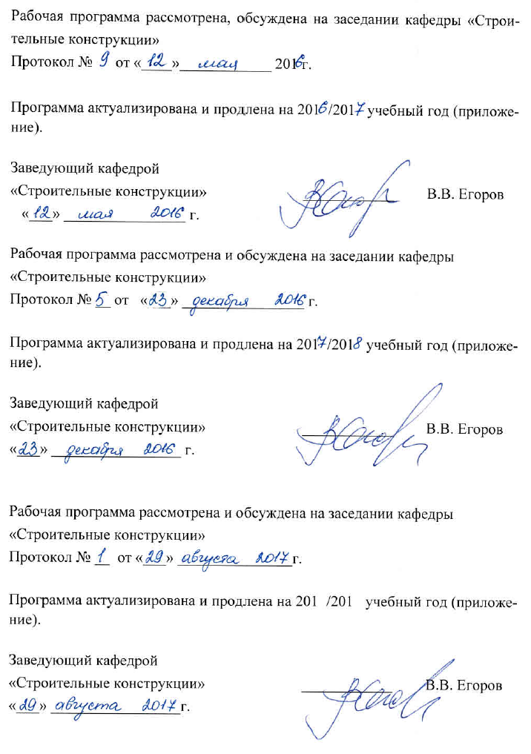

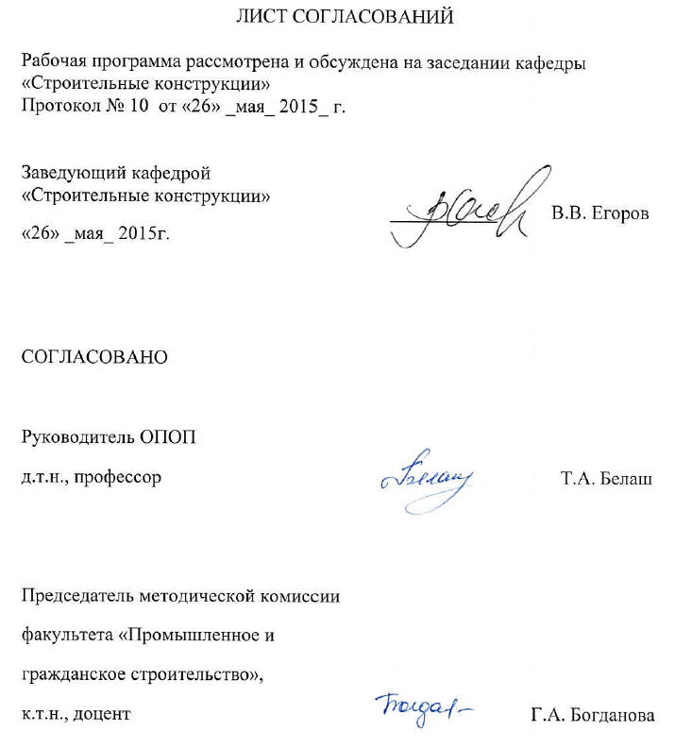
1. Цели и задачи дисциплины

Рабочая программа составлена в соответствии с ФГОС ВО, утвержденным «12» марта 2015 г., приказ № 201 по направлению 08.03.01 «Строительство», по дисциплине «Металлические конструкции».
Целью изучения дисциплины является получение знаний основ проектирования, изготовления, монтажа, и усиления металлических конструкций зданий и сооружений; овладение принципами и методиками проектирования несущих конструкций зданий и сооружений с учетом современных достижений в области моделирования и анализа конструктивных систем.
Для достижения поставленной цели решаются следующие задачи:
- изучение свойств металлов и номенклатуры изделий для металлических конструкций;
- овладение методами расчета соединений металлических конструкций;
- изучение технических решений и областей рационального применения металлических конструкций промышленных и гражданских зданий и сооружений;
- приобретение навыков проектирования конструктивных систем зданий и сооружений;
- изучение новых технических решений уникальных и перспективных типов металлических конструкций зданий и сооружений;
- овладение методами компьютерного моделирования конструктивных систем зданий и сооружений.

2. Перечень планируемых результатов обучения по дисциплине, соотнесенных с планируемыми результатами освоения основной профессиональной образовательной программы

Планируемыми результатами обучения по дисциплине являются: приобретение знаний, умений, навыков.
В результате освоения дисциплины обучающийся должен:
ЗНАТЬ:
- физико-механические свойства сталей и алюминиевых сплавов;
- особенности сопротивления металлических элементов при различных силовых воздействиях;
- основы проектирования металлических элементов с назначением рациональных размеров их сечений на основе принятой конструктивной схемы сооружения и комбинаций действующих нагрузок;
- конструктивные особенности основных металлических конструкций промышленных и гражданских зданий и сооружений;
- принципы компоновки конструктивных схем зданий и сооружений с обеспечением их пространственной жесткости и устойчивости;
- конструктивные решения стыков и соединений металлических конструкций с использованием сварки, обычных и высокопрочных болтов;
УМЕТЬ:
- осуществлять расчет и конструирование металлических конструкций промышленных и гражданских зданий и сооружений на основе использования действующих нормативных документов, технической и справочной литературы и современных технических средств;
- осуществлять анализ и оценку технического состояния эксплуатируемых металлических конструкций и принимать решения по их усилению;
- обеспечивать необходимую надежность функционирования конструкций в установленные сроки их эксплуатации.
ВЛАДЕТЬ:
- основной нормативной и технической документацией по проектированию металлических конструкций.
Приобретенные знания, умения, навыки, характеризующие формирование компетенций, осваиваемые в данной дисциплине, позволяют решать профессиональные задачи, приведенные в соответствующем перечне по видам профессиональной деятельности в п. 2.4 общей характеристики основной профессиональной образовательной программы (ОПОП).
Изучение дисциплины направлено на формирование следующих профессиональных компетенций (ПК), соответствующих видам профессиональной деятельности, на которые ориентирована программа бакалавриата:

производственно-технологическая и производственно-управленческая деятельность:
- способность участвовать в проектировании и изыскании объектов профессиональной деятельности (ПК-4);
экспериментально-исследовательская деятельность:
- знание научно-технической информации, отечественного и зарубежного опыта по профилю деятельности (ПК-13);
- способность составлять отчеты по выполненным работам, участвовать во внедрении результатов исследований и практических разработок (ПК-15).
Область профессиональной деятельности обучающихся, освоивших данную дисциплину, приведена в п. 2.1 общей характеристики ОПОП.
Объекты профессиональной деятельности обучающихся, освоивших данную дисциплину, приведены в п. 2.2 общей характеристики ОПОП.

3. Место дисциплины в структуре основной образовательной программы

Дисциплина «Металлические конструкции» (Б1.В.ОД.9) относится к вариативной части и является обязательной дисциплиной.

- Объём дисциплины и виды учебной работы

Для очной формы обучения
Вид учебной работы | Всего часов | Семестры
 |  | 6 | 7
Контактная работа (по всем видам учебных занятий) | 140 | 50 | 90
В том числе:
лекции (Л) | 88 | 34 | 54
практические занятия (ПЗ) | 52 | 16 | 36
лабораторные работы (ЛР) | - | - | -
Самостоятельная работа (СРС) (всего) | 112 | 58 | 54
Контроль | 36 |  | 36
Форма контроля знаний | КП, З, КП, Э | КП, З | КП, Э
Общая трудоемкость, час/з.е. | 288/8 | 108/3 | 180/5
Примечания: «Форма контроля знаний» – курсовой проект (КП), зачет (З), экзамен (Э).

Для очно-заочной формы обучения:
Вид учебной работы | Всего часов | Семестры
 |  | 8 | 9
Контактная работа (по всем видам учебных занятий) | 108 | 54 | 54
В том числе:
лекции (Л) | 36 | 18 | 18
практические занятия (ПЗ) | 72 | 36 | 36
лабораторные работы (ЛР) | - | - | -
Самостоятельная работа (СРС) (всего) | 153 | 126 | 27
Контроль | 27 | - | 27
Форма контроля знаний | КП, З, КП, Э | КП, З | КП, Э
Общая трудоемкость, час/з.е. | 288/8 | 180/5 | 108/3
Примечания: «Форма контроля знаний» – курсовой проект (КП), зачет (З), экзамен (Э).

Для заочной формы обучения:
Вид учебной работы | Всего часов | Курс
 |  | 4 | 5
Контактная работа (по всем видам учебных занятий) | 38 | 24 | 14
В том числе:
лекции (Л) | 8 | 4 | 4
практические занятия (ПЗ) | 30 | 20 | 10
лабораторные работы (ЛР) | - | - | -
Самостоятельная работа (СРС) (всего) | 237 | 44 | 193
Контроль | 13 | 4 | 9
Форма контроля знаний | КП, З, КП, Э | КП, З | КП, Э
Общая трудоемкость, час/з.е. | 288/8 | 72/2 | 216/6
Примечания: «Форма контроля знаний» – курсовой проект (КП), зачет (З), экзамен (Э).
- Содержание и структура и дисциплины

5.1. Содержание разделов дисциплины
№ п/п | Наименование раздела дисциплины | Содержание раздела
Часть 1 (6 семестр для очной формы обучения, 8 семестр для очно-заочной формы обучения, 4 курс для заочной формы обучения)
 | Общие сведения о металлических конструкциях | Краткий обзор развития металлических конструкций (МК). Общая характеристика МК: области применения, достоинства и недостатки. Требования к МК. Классификация стальных конструкций и условия их эксплуатации. Стадии проектирования МК.
 | Материалы для строительных металлических конструкций | Строительные стали и алюминиевые сплавы, их свойства. Влияние различных факторов на свойства и характер разрушения. Выбор сталей. Понятие о сортаменте первичных элементов из сталей и алюминиевых сплавов
 | Методы расчета металлических конструкций | Основы метода расчета по предельным состояниям. Виды предельных состояний. Система коэффициентов надежности: учет изменчивости нагрузок, сопротивления металла и размеров сечений, условий работы, ответственности зданий и сооружений. Коэффициент сочетания нагрузок. Напряженное и деформированное состояние центрально, внецентренно нагруженных, изгибаемых металлических стержней в упругой и упругопластической стадиях. Усталостная прочность МК.
 | Соединения элементов металлических конструкций | Общая характеристика соединений металлических конструкций. Сварные соединения: стыковые и с угловыми швами. Конструирование, работа под нагрузкой, расчет стыковых и угловых швов. Болтовые соединения, болты грубой, нормальной и повышенной точности, высокопрочные болты. Конструирование, работа под нагрузкой, расчет болтовых соединений.  Заклепочные соединения металлических конструкций.
 | Балки и балочные конструкции | Области применения, классификация балок. Компоновка балочных перекрытий. Проектирование настилов и прокатных балок: назначение высоты балки и компоновка рационального сечения, проверка прочности сечений, обеспечение жесткости, общей и местной устойчивости, проектирование деталей составных балок.  Пути совершенствования балочных конструкций.
 | Центрально сжатые колонны. | Области применения, классификация колонн. Типы сечений центрально сжатых колонн. Проектирование сплошных колонн: подбор сечения, проверка прочности, общей и местной устойчивости.  Особенности работы и проектирования сквозных колонн. Приведенная гибкость. Определение площади сечения ветвей колонны и расстояния между ветвями. Проверка устойчивости ветвей и колонны в целом. Расчет решетки.  Оголовки колонн и сопряжения балок с колоннами. Базы колонн.
Часть 2 (7 семестр для очной формы обучения, 9 семестр для очно-заочной формы обучения, 5 курс для заочной формы обучения)
 | Каркасы одноэтажных производственных зданий. | Общая характеристика каркасов одноэтажных производственных зданий. Учет при проектировании требований эксплуатации, надежности и долговечности, изготовления и монтажа конструкций.  Состав каркаса, продольные и поперечные конструкции, функции и взаимодействие элементов. Оптимизация конструктивных решений каркаса. Компоновка поперечной рамы.  Область применения стальных и смешанных каркасов.  Компоновка покрытия. Схемы и функции связей покрытия при монтаже и эксплуатации. Компоновка связей по колоннам. Их функции при монтаже и эксплуатации.  Действительная работа стального каркаса. Обоснование расчетной схемы поперечных рам и каркаса в целом. Определение нагрузок, действующих на каркас здания.  Основы расчета каркаса. Особенности пространственной работы каркаса и ее учет. Определение расчетных усилий в основных сечениях.  Особенности работы стропильной фермы как ригеля поперечной рамы. Конструирование, особенности работы и расчета стропильной фермы при шарнирном и жестком сопряжении ригеля с колонной.
 | Колонны промышленных зданий | Конструктивные схемы колонн и типы их сечений. Расчетные длины ступенчатых колонн.  Проектирование сплошных колонн.  Проверка прочности, общей и местной устойчивости.  Проектирование сквозных колонн. Проверка устойчивости ветвей, решетки и всей колонны в плоскости действия момента как единого стержня.  Конструирование, особенности работы и расчета сопряжения надкрановой и подкрановой частей колонны. Проектирование базы сплошной и сквозной колонн.
 | Фермы. | Области применения, классификация ферм. Унификация геометрических схем. Определение генеральных размеров. Особенности статического расчета ферм.  Проектирование легких ферм покрытий: обеспечение общей устойчивости ферм в системе покрытия, расчетные длины стержней, выбор типа сечений, подбор и проверка сечений стержней. Конструирование и расчет узлов и стыков.  Проектирование тяжелых ферм: подбор сечений стержней. Узлы тяжелых ферм.
 | Подкрановые конструкции | Состав подкрановых конструкций, типы подкрановых балок и тормозных конструкций. Нагрузки на подкрановые балки.  Особенности расчета подкрановых балок сплошного и сквозного сечений. Компоновка сечений, проверка прочности, местной устойчивости и выносливости. Конструирование опорных узлов подкрановых балок и тормозных конструкций. Упоры, крановые рельсы и их крепление.
 | Реконструкция промышленных зданий с металлическими каркасами. | Понятие о реконструкции предприятий, зданий. Состав работ. Обследование конструкций, выявление резервов несущей способности МК эксплуатируемых зданий.  Методы и способы усиления МК. Особенности конструирования, работы и расчета элементов и соединений при усилении под нагрузкой
 | Плоские большепролетные конструкции | Области применения, классификация большепролетных покрытий, особенности их работы и проектирования.  Общая характеристика плоскостных систем покрытий. Основы компоновки, особенности работы, конструирования и расчета балочных, рамных и арочных большепролетных покрытий.
 | Пространственные стержневые металлические конструкции | Основы компоновки, особенности работы, конструирования и расчета стержневых плит (перекрестных ферм и структур).  Особенности работы, расчета и конструирования оболочек и куполов (ребристых, ребристо-кольцевых и сетчатых)
 | Висячие системы | Висячие системы покрытий: классификация, особенности работы и расчета однопоясных, двухпоясных и седловидных систем покрытий. Схемы опорных конструкций.
 | Стальные каркасы многоэтажных и высотных зданий | Область применения МК многоэтажных зданий и их классификация. Особенности работы и компоновки несущих систем многоэтажных зданий: рамных, связевых, рамно-связевых. Определение расчетных усилий в элементах каркаса. Конструирование и расчет элементов и узлов каркаса.  Область применения, классификация, особенности работы высотных сооружений. Основы компоновки, расчета и конструирования башен и мачт.
 | Листовые конструкции | Листовые металлические конструкции. Области применения, классификация, особенности напряженного состояния и основы расчета тонких металлических оболочек и пластинок на прочность и устойчивость.  Резервуары: классификация, основы компоновки, оптимизация параметров. Проектирование вертикальных, горизонтальных и шаровых резервуаров.  Особенности расчета и конструирования газгольдеров, бункеров и силосов.
 | Основы экономики металлических конструкций | Определение технико-экономических показателей МК: расхода и стоимости материалов, трудоемкости и стоимости изготовления и монтажа, стоимости перевозки и эксплуатационных затрат; критерии затрат труда на производство транспортировку, монтаж и эксплуатацию.

5.2. Разделы дисциплины и виды занятий
Для очной формы обучения
№ п/п | Наименование раздела дисциплины | Л | ПЗ | ЛР | СРС
1 | 2 | 3 | 4 | 5 | 6
Часть 1 (6 семестр)
1 | Общие сведения о металлических конструкциях | 4 | - | - | 9
2 | Материалы для строительных металлических конструкций | 4 | - | - | 9
3 | Методы расчета металлических конструкций | 6 | - | - | 10
4 | Соединения элементов металлических конструкций | 6 | - | - | 10
5 | Балки и балочные конструкции | 8 | 12 | - | 10
6 | Центрально сжатые колонны. | 6 | 4 | - | 10
 | Итого | 34 | 16 | - | 58
Часть 2 (7 семестр)
7 | Каркасы одноэтажных производственных зданий. | 6 | 8 | - | 4
8 | Колонны промышленных зданий | 4 | 14 | - | 5
9 | Фермы | 4 | 8 | - | 5
10 | Подкрановые конструкции | 6 | 6 | - | 5
11 | Реконструкция промышленных зданий с металлическими каркасами. | 6 | - | - | 5
12 | Плоские большепролетные конструкции | 6 | - | - | 5
13 | Пространственные стержневые металлические конструкции | 6 | - | - | 5
14 | Висячие системы | 6 | - | - | 5
15 | Стальные каркасы многоэтажных и высотных зданий | 4 | - | - | 5
16 | Листовые конструкции | 4 | - | - | 5
17 | Основы экономики металлических конструкций | 2 | - | - | 5
 | Итого | 54 | 36 | - | 54
Итого |  | 88 | 52 | - | 112
Для очно-заочной формы обучения:
№ п/п | Наименование раздела дисциплины | Л | ПЗ | ЛР | СРС
1 | 2 | 3 | 4 | 5 | 6
Часть 1 (8 семестр)
1 | Общие сведения о металлических конструкциях | 2 | - | - | 20
2 | Материалы для строительных металлических конструкций | 2 | - | - | 20
3 | Методы расчета металлических конструкций | 2 | - | - | 22
4 | Соединения элементов металлических конструкций | 4 | - | - | 20
5 | Балки и балочные конструкции | 4 | 20 | - | 22
6 | Центрально сжатые колонны. | 4 | 16 | - | 22
 | Итого | 18 | 36 | - | 126
Часть 2 (семестр 9)
7 | Каркасы одноэтажных производственных зданий. | 2 | 8 | - | 2
8 | Колонны промышленных зданий | 2 | 14 | - | 2
9 | Фермы | 2 | 8 | - | 2
10 | Подкрановые конструкции | 2 | 6 | - | 2
11 | Реконструкция промышленных зданий с металлическими каркасами. | 2 | - | - | 2
12 | Плоские большепролетные конструкции | 2 | - | - | 2
13 | Пространственные стержневые металлические конструкции | 2 | - | - | 2
14 | Висячие системы | 2 | - | - | 2
15 | Стальные каркасы многоэтажных и высотных зданий | 2 | - | - | 2
16 | Листовые конструкции | - | - | - | 5
17 | Основы экономики металлических конструкций | - | - | - | 4
 | Итого | 18 | 36 | - | 27
Итого |  | 36 | 72 | - | 153

Для заочной формы обучения:
№ п/п | Наименование раздела дисциплины | Л | ПЗ | ЛР | СРС
1 | 2 | 3 | 4 | 5 | 6
Часть 1 (4 курс)
1 | Общие сведения о металлических конструкциях | 2 | - | - | 6
2 | Материалы для строительных металлических конструкций |  |  | - | 6
3 | Методы расчета металлических конструкций |  |  | - | 8
4 | Соединения элементов металлических конструкций |  |  | - | 8
5 | Балки и балочные конструкции | 2 | 14 | - | 8
6 | Центрально сжатые колонны. |  | 6 | - | 8
 | Итого | 4 | 20 | - | 44
Часть 2 (5 курс)
7 | Каркасы одноэтажных производственных зданий. | 2 | 2 | - | 17
8 | Колонны промышленных зданий |  | 4 | - | 17
9 | Фермы | 2 | 2 | - | 17
10 | Подкрановые конструкции |  | 2 | - | 18
11 | Реконструкция промышленных зданий с металлическими каркасами. | - | - | - | 18
12 | Плоские большепролетные конструкции |  |  | - | 18
13 | Пространственные стержневые металлические конструкции |  |  | - | 18
14 | Висячие системы |  |  | - | 18
15 | Стальные каркасы многоэтажных и высотных зданий |  |  | - | 18
16 | Листовые конструкции |  |  | - | 18
17 | Основы экономики металлических конструкций |  |  | - | 16
 | Итого | 4 | 10 | - | 193
Итого |  | 8 | 30 | - | 237

- Перечень учебно-методического обеспечения для самостоятельной работы обучающихся по дисциплине

№ п/п | Наименование раздела дисциплины | Перечень учебно-методического обеспечения
Часть 1 (6 семестр для очной формы обучения, 8 семестр для очно-заочной формы обучения, 4 курс для заочной формы обучения)
- 1 | Общие сведения о металлических конструкциях | - Проектирование стального каркаса технологической площадки производственного здания [Текст]: учебное пособие / В. В. Егоров, В. В. Веселов, П. Н. Григорьев. - Санкт-Петербург: ФГБОУ ВПО ПГУПС, 2014 –  Ч. 1: Компоновка каркаса. Проектирование балочной клетки. - 2014. - 61 с.: рис., табл. - Библиогр.: с. 52.  - Проектирование стального каркаса технологической площадки производственного здания [Текст]: учебное пособие / В. В. Егоров, В. В. Веселов, П. Н. Григорьев. - Санкт-Петербург: ФГБОУ ВПО ПГУПС.  Часть 2: Проектирование колонны. - 2014. - 40 с.: рис., табл. - Библиогр.: с. 32. –  - Металлические конструкции [Текст]: Учебник для вузов спец. "Промышленное и гражданское строительство" / Е.И. Беленя, В.А. Балдин, Г.С. Веденников и др.; Под ред. Е.И. Беленя. -, 6-е изд., перераб. и доп. - М.: Стройиздат, 1985. - 560с.: ил. –  - Металлические конструкции [Текст]: учеб. для строит. вузов: В 3 т. / В. В. Горев, Б. Ю. Уваров, В. В. Филиппов; ред. В. В. Горев.  Т.1: Элементы стальных конструкций. - М.: Высшая школа, 1997. - 527 с.: ил. –  - Металлические конструкции [Текст]: учеб. для строит. вузов: В 3 т. / В.В. Горев, Б. Ю. Уваров, В. В. Филиппов; ред. В. В. Горев.  Т.2: Конструкции зданий. - М.: Высшая школа, 1999. - 528 с.: ил. –  - Металлические конструкции [Текст]: учеб. для строит. вузов: В 3 т. / ред. В. В. Горев. - М.: Высшая школа.  Т.3: Специальные конструкции и сооружения / В. Г. Аржаков [и др.]. - 1999. - 544с.: ил. - Библиогр.: с. 539. -
 | Материалы для строительных металлических конструкций
 | Методы расчета металлических конструкций
- 3 | Соединения элементов металлических конструкций
 | Балки и балочные конструкции
 | Центрально сжатые колонны.
Часть 2 (7 семестр для очной формы обучения, 9 семестр для очно-заочной формы обучения, 5 курс для заочной формы обучения)
7 | Каркасы одноэтажных производственных зданий. | - Проектирование стального каркаса одноэтажного промышленного здания [Текст]: учебное пособие / В. В. Егоров, В. В. Веселов. - Санкт-Петербург: ПГУПС, 2011 –  Ч. 1: Компоновка каркаса. Статический расчет поперечной рамы. - 2011. - 61 с.: ил. - Библиогр.: с. 54. –  - Проектирование стального каркаса одноэтажного промышленного здания [Текст]: учебное пособие / В. В. Егоров, В. В. Веселов. - Санкт-Петербург: ПГУПС, 2011 -  Ч. 2: Проектирование ступенчатой колонны. - 2012. - 64 с.: ил. - Библиогр.: с. 47. –  - Проектирование стального каркаса одноэтажного промышленного здания [Текст]: учебное пособие / В. В. Егоров, В. В. Веселов; ПГУПС. - Санкт-Петербург: ФГБОУ ВПО ПГУПС, 2011 -  Ч. 3: Проектирование стропильной фермы. - 2014. - 52 с.: рис. -  - Металлические конструкции [Текст]: Учебник для вузов спец. "Промышленное и гражданское строительство" / Е.И. Беленя, В.А. Балдин, Г.С. Веденников и др.; Под ред. Е.И. Беленя. -, 6-е изд., перераб. и доп. - М.: Стройиздат, 1985. - 560с.: ил. –  - Металлические конструкции [Текст]: учеб. для строит. вузов: В 3 т. / В. В. Горев, Б. Ю. Уваров, В. В. Филиппов; ред. В. В. Горев.  Т.1: Элементы стальных конструкций. - М.: Высшая школа, 1997. - 527 с.: ил. –  - Металлические конструкции [Текст]: учеб. для строит. вузов: В 3 т. / В.В. Горев, Б. Ю. Уваров, В. В. Филиппов; ред. В. В. Горев.  Т.2: Конструкции зданий. - М.: Высшая школа, 1999. - 528 с.: ил. –  - Металлические конструкции [Текст]: учеб. для строит. вузов: В 3 т. / ред. В. В. Горев. - М.: Высшая школа.  Т.3: Специальные конструкции и сооружения / В. Г. Аржаков [и др.]. - 1999. - 544с.: ил. - Библиогр.: с. 539. -
8 | Колонны промышленных зданий
9 | Фермы
10 | Подкрановые конструкции
11 | Реконструкция промышленных зданий с металлическими каркасами.
12 | Плоские большепролетные конструкции
13 | Пространственные стержневые металлические конструкции
14 | Висячие системы
15 | Стальные каркасы многоэтажных и высотных зданий
16 | Листовые конструкции
17 | Основы экономики металлических конструкций

7. Фонд оценочных средств для проведения текущего контроля успеваемости и промежуточной аттестации обучающихся по дисциплине

Фонд оценочных средств по дисциплине «Металлические конструкции» является неотъемлемой частью рабочей программы и представлен отдельным документом и утвержденным заведующим кафедрой «Строительные конструкции».

8. Перечень основной и дополнительной учебной литературы,
нормативно-правовой документации и других изданий, необходимых для освоения дисциплины

8.1 Перечень основной учебной литературы, необходимой для освоения дисциплины:
- Проектирование стального каркаса технологической площадки производственного здания [Текст]: учебное пособие / В. В. Егоров, В. В. Веселов, П. Н. Григорьев. - Санкт-Петербург: ФГБОУ ВПО ПГУПС, 2014 –
Ч. 1: Компоновка каркаса. Проектирование балочной клетки. - 2014. - 61 с.: рис., табл. - Библиогр.: с. 52.
- Проектирование стального каркаса технологической площадки производственного здания [Текст]: учебное пособие / В. В. Егоров, В. В. Веселов, П. Н. Григорьев. - Санкт-Петербург: ФГБОУ ВПО ПГУПС.
Часть 2: Проектирование колонны. - 2014. - 40 с.: рис., табл. - Библиогр.: с. 32. –
- Проектирование стального каркаса одноэтажного промышленного здания [Текст]: учебное пособие / В. В. Егоров, В. В. Веселов. - Санкт-Петербург: ПГУПС, 2011 –
Ч. 1: Компоновка каркаса. Статический расчет поперечной рамы. - 2011. - 61 с.: ил. - Библиогр.: с. 54. –
- Проектирование стального каркаса одноэтажного промышленного здания [Текст]: учебное пособие / В. В. Егоров, В. В. Веселов. - Санкт-Петербург: ПГУПС, 2011 -
Ч. 2: Проектирование ступенчатой колонны. - 2012. - 64 с.: ил. - Библиогр.: с. 47. –
- Проектирование стального каркаса одноэтажного промышленного здания [Текст]: учебное пособие / В. В. Егоров, В. В. Веселов; ПГУПС. - Санкт-Петербург: ФГБОУ ВПО ПГУПС, 2011 -
Ч. 3: Проектирование стропильной фермы. - 2014. - 52 с.: рис. -

8.2 Перечень дополнительной учебной литературы, необходимой для освоения дисциплины:
- Металлические конструкции [Текст]: Учебник для вузов спец. "Промышленное и гражданское строительство" / Е.И. Беленя, В.А. Балдин, Г.С. Веденников и др.; Под ред. Е.И. Беленя. -, 6-е изд., перераб. и доп. - М.: Стройиздат, 1985. - 560с.: ил. –
- Металлические конструкции [Текст]: учеб. для строит. вузов: В 3 т. / В. В. Горев, Б. Ю. Уваров, В. В. Филиппов; ред. В. В. Горев.
Т.1: Элементы стальных конструкций. - М.: Высшая школа, 1997. - 527 с.: ил. –
- Металлические конструкции [Текст]: учеб. для строит. вузов: В 3 т. / В.В. Горев, Б. Ю. Уваров, В. В. Филиппов; ред. В. В. Горев.
Т.2: Конструкции зданий. - М.: Высшая школа, 1999. - 528 с.: ил. –
- Металлические конструкции [Текст]: учеб. для строит. вузов: В 3 т. / ред. В. В. Горев. - М.: Высшая школа.
Т.3: Специальные конструкции и сооружения / В. Г. Аржаков [и др.]. - 1999. - 544с.: ил. - Библиогр.: с. 539. -

8.3 Перечень нормативно-правовой документации, необходимой для освоения дисциплины:
- ГОСТ 27751- 2014 «Надежность строительных конструкций и оснований. Основные положения по расчету». – М.: Стандартинформ, 2015 – с. 13
- СП 16.13330.2011 Стальные конструкции. Актуализированная редакция СНиП II-23-81*. – М.: ОАО «ЦПП», 2011 – с. 171
- СП 20.13330.2011 «Нагрузки и воздействия» Актуализированная редакция СНиП 2.01.07-85*. – М.: ОАО «ЦПП», 2011 – с. 171.

8.4 Другие издания, необходимые для освоения дисциплины.
При освоении данной дисциплины другие издания не используются.
9. Перечень ресурсов информационно-телекоммуникационной сети
«Интернет», необходимых для освоения дисциплины

- Личный кабинет обучающегося и электронная информационно-образовательная среда. [Электронный ресурс]. – Режим доступа: http://sdo.pgups.ru/ (для доступа к полнотекстовым документам требуется авторизация).
- Профессиональные справочные системы Техэксперт–электронный фонд правовой и нормативно-технической документации [Электронный ресурс]. Режим доступа: http://www.cntd.ru/, свободный — Загл. с экрана;
- Консультант плюс. Правовой сервер [Электронный ресурс]. Режим доступа: http://www.consultant.ru/, свободный. — Загл. с экрана.
- Бесплатная библиотека документов [Электронный ресурс] – Режим доступа: http://norm-load.ru, свободный. — Загл. с экрана;
- Электронно-библиотечная система ЛАНЬ [Электронный ресурс]. Режим доступа: https://e.lanbook.com — Загл. с экрана.
- Федеральный центр нормирования, стандартизации и технической оценки соответствия в строительстве (ФАУ ФЦС). Официальный сайт [Электронный ресурс]. Режим доступа:http://www.faufcc.ru/technical-regulation-in-constuction/formulary-list/#form, свободный. — Загл. с экрана.

10. Методические указания для обучающихся по освоению дисциплины

Порядок изучения дисциплины следующий:
- Освоение разделов дисциплины производится в порядке, приведенном в разделе 5 «Содержание и структура дисциплины». Обучающийся должен освоить все разделы дисциплины с помощью учебно-методического обеспечения, приведенного в разделах 6, 8 и 9 рабочей программы.
- Для формирования компетенций обучающийся должен представить выполненные типовые контрольные задания или иные материалы, необходимые для оценки знаний, умений, навыков, предусмотренные текущим контролем (см. фонд оценочных средств по дисциплине).
- По итогам текущего контроля по дисциплине, обучающийся должен пройти промежуточную аттестацию (см. фонд оценочных средств по дисциплине).

11. Перечень информационных технологий, используемых при осуществлении образовательного процесса по дисциплине, включая
перечень программного обеспечения и информационных справочных систем
При осуществлении образовательного процесса по дисциплине «Металлические конструкции» используются следующие информационные технологии:
- технические средства (персональные компьютеры, проектор, видеокамеры, акустическая система);
- методы обучения с использованием информационных технологий(демонстрация мультимедийных материалов);
- электронная информационно-образовательная среда Петербургского государственного университета путей сообщения Императора Александра I [Электронный ресурс]. – Режим доступа: http://sdo.pgups.ru.
Дисциплина обеспечена необходимым комплектом лицензионного программного обеспечения, установленного на технических средствах, размещенных в специальных помещениях и помещениях для самостоятельной работы в соответствии с утвержденными расписаниями учебных занятий, консультаций, текущего контроля и промежуточной аттестации, самостоятельной работы.
